МИНИСТЕРСТВО НАУКИ И ВЫСШЕГО ОБРАЗОВАНИЯ
РОССИЙСКОЙ ФЕДЕРАЦИИ
федеральное государственное автономное
образовательное учреждение высшего образования
«Самарский национальный исследовательский университет
имени академика С.П. Королева»
(Самарский университет)

Институт информатики и кибернетики
Кафедра ПИАШ

Отчет по лабораторной работе № 2
Дисциплина: «Программная инженерия»

Тема: «Внешнее описание программных комплексов»

Выполнили:
Агарков М.В.
Брыков Н.Д Группа: 3203-090401D

Самара 2025
ЗАДАНИЕ
- Исходные данные: вариант задания (предоставляется преподавателем).
2 Общий план выполнения работы
2.1 Провести анализ концепции программной системы (ПС).
2.2 Определить основное назначение ПС.
2.3 Выработать цель разработки предлагаемой ПС.
2.4 Разработать диаграмму PDOM.
2.4.1 Определить классы и объекты.
2.4.2 Определить зависимости.
2.4.3 Указать роли и кратность.
2.5 Подготовить словарь данных: описать на естественном языке все классы, объекты, атрибуты, зависимости.
2.6 Построить диаграмму PDOM.
2.7 Сдать работу преподавателю, защитить отчет о лабораторной работе и получить зачет по лабораторной работе.

3. Содержание отчета
Отчет по работе может быть оформлен в произвольном виде, и должен содержать элементы внешнего описания, предлагаемого к разработке ПС.
3.1 Название ПС.
3.2 Описание основного назначения ПС.
3.3 Цель разработки ПС.
3.4 Диаграмма PDOM.
3.5 Словарь данных.
3.6 Таблица описания объектов, классов и атрибутов.
3.7 Таблица описаний ролей и зависимостей.
ХОД РАБОТЫ
1. Название разрабатываемой системы: «Разработка концепции и реализация ключевых подсистем интерактивной компьютерной игры с системой аналитики и мониторинга».
2. Возможности системы: Обеспечить сбор данных о действиях игрока, выявлять ошибки или неточности в игровом процессе, а также анализировать поведение для повышения качества геймплея, без дополнительных операций контроля.
3. Цель разработки: Создать программный комплекс, который получает информацию с игрового клиента или скриптов аналитики, обрабатывает эти данные, выводит аналитические отчеты и позволяет в реальном времени или пост-фактум корректировать игровую механику или интерфейс.
4. Диаграмма PDOM.
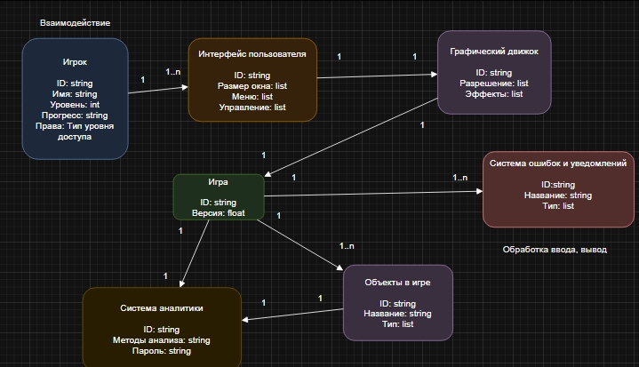
Рисунок 1 – Диаграмма PDOM разрабатываемой системы

5. Словарь данных.
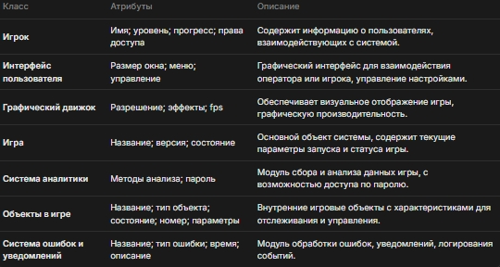
6. Таблица описания объектов, классов и атрибутов
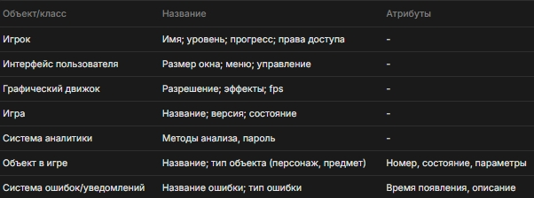

7. Таблица описаний ролей и зависимостей
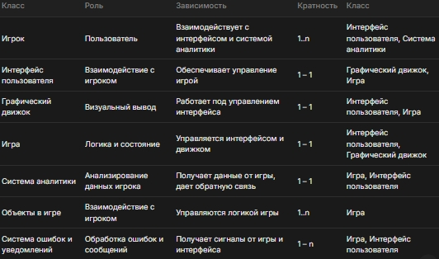

ЗАКЛЮЧЕНИЕ
В результате выполнения лабораторной работы выполнено оформление внешнего описания программного обеспечения в виде диаграммы PDOM, составлены таблица описаний объектов, классов, атрибутов, а также таблица ролей и зависимостей.

